**Дәріс №6. ЕҚБ балаларға физикалық есептерді шығарудың әдістемесі мен тәсілдері мен оқушылардың ғылыми-шығармашылық ойлау дағдыларын қалыптастыру.**

Физика есептерін шығару оқушылардың оқу материалдарын саналы түрде терең игеруіне қолайлы жағдай туғызады, олардың алған білімдерін пайдалана білу қабілетін қалыптастырады және бекітеді. Сонымен қатар, есептерді шығару оқушылардың өздігінен ойлануын, қиыншылықтарды жеңуге деген жігерін және табандылығын арттыру құралдарының бірі болып есептелініп, оқу процесін жақсарта түседі. Есеп шығару – оқу үрдісінің бӛліп алуға болмайтын бір бӛлігі болып табылады. Себебі, ол физикалық ұйымдарды қалыптастыруға оқушылардың физикалық құбылыстарды ойлау қабілетін дамытуға, оны практикада қолданып білуге үйретеді. Білімді игерудің нәтижелілігі таным үдерісіне адамның әртүрлі сезім мүшелерінің іске қосылуы және нақты заттар мен құбылыстарға бетпе-бет келгенде оны сезіну, көре білу және қабылдау арқылы артады. Бұл жағдайда физикалық эксперименттің маңызы зор. Қабілеттілік дегеніміз дамудың нәтижесі болғандықтан, оның туа бітуі мүмкін емес. Оқушы қабілеті дегеніміз, оның педагогикалық ықпал аясындағы білім алу әрекеті. Жеке тұлғаны дамыту, оқыту оның шығармашылық қабілетінің дамуына әсер етеді. Әрбір оқушы оқу материалын шығармашылық деңгейде игере алады, яғни шығармашылық қабілетін дамытады. Бұл үшін оның шығармашылық ойын дамыту негізінде оқуға, яғни өздігінен білім алуға үйрету қажет. Сондықтан, ең алдымен оқушы даяр білімді мұғалімнің түсіндіруімен алатын дәстүрлі оқыту практикасынан бас тарту керек. Бізде әлі күнге мектепте сабақтағы белсенді бірде-бір тұлға – оқу материалын түсіндіруші мұғалім, ал оқушының рӛлі тыңдаумен, оқумен және оны білімді тексеру кезінде қайта айтып берумен шектеледі. Шығармашылықты арттырудағы басты мәселе – есептің шартынан оның шешіміне барар жолдағы логикалық алшақтықты түйсік арқылы жеңу. Толғандыратын мәселе (есеп, зертханалық жұмыс, эксперименттік тапсырма, т.б.) оны толық билеп, күші мен назары соған ауады. Адам басқа жұмыстармен шұғылданса да, оның сана түкпірінде осы мәселенің шешімі қарастырылып жатады. Оның ұзақтығы шығармашылық қызметтің тәжірибесіне байланысты. Бастапқыда оқушы есепті бір апта немесе одан да көп уақытта шығаруы мүмкін. Ол оның сана түкпірінде жүреді. Ол есепті міндетті түрде шығарады, тек ешкімнен кӛмек сұрамауы маңызды. Шығармашылық қызметтен тәжірибе жинақталған сайын есеп бұрынғыдан да тез шығарылатын болады.

Шығармашылық қабілеттерін арттыруда эксперименттік тапсырмаларды үйге берудің маңызы ерекше. Экспериментті жүргізудің дидактикалық құрылымы тӛмендегідей болуы мүмкін: демонстрациялық тәжірибелер, фронтальды зертханалық жұмыстар, физикалық практикум, үй жағдайындағы тәжірибелер. Мұғалімнің үйге эксперименттік тапсырмалар беруі сирек кездеседі. Дегенмен, оқу процесінде дәл осы тәсілді қолданудың ерекше маңыздылығы, біріншіден, үй жұмысының формасын түрлендіреді (кітапты оқыту, есеп шығару), екіншіден оқушының алдына тек қана өздігінен эксперименттік тәжірибе жасау арқылы ғана шешілетін мәселені қояды.

Үй тапсырмасына эксперименттік тапсырмалар беру оқушының мынадай қабілеттерін және шеберліктерін дамытады:

- Интеллектуалдық (салыстыру қабілеті, негізгіні ажырата білу, зерттеу, эксперимент нәтижелерін жазу және қорытындылау).

- Пәндік (теорияны практикамен ұштастыру шеберлігі, физикалық білімдерін құбылыстарға анализ жасауға қолдану, кӛптеген үй аспаптары мен құралдарының жұмыс істеу принципін түсіндіру).

- Ұйымдастыру-танымдық (құрал-жабдықтардың функционалдық міндеттерін анықтай білу, техникалық құрылғылармен жұмыс істегенде техника қауіпсіздігі мен пайдалану ережелерін сақтау). Еңбек ету (қол құралдарымен жұмыс істеуді үйрену дағдысы, ұсталық, т.б.). Физикалық эксперименттік тапсырмаларды үйге беру осы пәнге ерекше қызығушылықты тудырады. Өйткені мұнда жергілікті табиғи және тұрмыстық (техникалық) жағдайлар ескеріледі.

Үйге берілетін эксперименттік тапсырмалар жүйесі құрылған. Бұл жүйе төмендегідей бірқатар мәселелерді шешуге бағытталған:

- тәжірибелерді физикалық тұрғыдан қарастыру;

- физикалық шамаларды ӛлшеу арқылы физикалық заңдар мен заңдылықтардағы функционалдық тәуелділікті анықтау;

- физикалық процестерді тұрмыстық техника кӛмегімен басқару мүмкіндігін түсіндіру (тігін машинасындағы реостаттың және потенциометр – дыбыс реттегіштің телевизордағы, магнитофондағы, радиоқабылдағыштағы міндетін анықтау);

- тұрмысқа қажетті техникалық құрылғылардың параметрлерін ӛлшеу және есептеулер жүргізу (элекр құрылғыларының – үтіктің, электр плитасының қуатын электр энергиясын есептегіш пен секундтық тілі бар сағат арқылы анықтау және оны осы құралдың құжаттық көрсеткіштерімен салыстыру; егер олар сәйкес келмесе себептерін түсіндіру);

- техникалық білімдерін күнделікті еңбек тәжірибесінде қолдану (май қабатымен жабылған суда картоп тезірек піседі. Мұны тәжірибе тексеріп, құбылысты түсіндіру керек).

Физикалық құбылыстардың негізін ұғыну, түсініктерді, теорияны игеру процесі әр оқушыда бірдей жүрмейді. Оқыған материалды біреулер тез игереді, енді біреулеріне ой қорытуына және есіне сақтауына кӛп уақыт қажет. Үйде оқушылар әрқайсысы өз қарқынымен жұмыс істейді. Үй тапсырмасы дұрыс ұйымдастырылса сабақ кезіндегі алған білімдерін бекітуге және тереңдетуге көмектеседі.

Үйге берілген бақылаулар мен тәжірибелердің қорытындылары, есептердің шешімі, шығармашылық тапсырмалардың орындалуы оқушылардың үй жұмыстарына арналған дәптерлеріне жазылады. Үй жұмысының қорытындылары туралы мәліметтер жазу оқушылардың өз ойын сауатты және қысқаша жеткізуге үйретеді. Сонымен қатар жазу мәдениеті, яғни белгілі жүйе, нақтылық пен реттілік қалыптасады. Үйдегі тәжірибелерді және бақылауларды баяндау оқушыға кӛргенін терең ойлауға, негізгіні ажырата білуге үйретеді.

Эксперименттік есептерді шешу тәсілдері оларды шешудегі эксперименттік жұмыстың қойылуына тәуелді. Мысалы, есепті шешу үшін барлық тексеру қажет болса, онда есептің шешуін нұсқауларға сәйкес жазады.

Эксперименттік есептердің басқа түрлерінде есепті шешу мен баяндау қажет болады. Егер есепті шешу үшін қажетті шамалар тәжірибе нәтижесінде алынса, онда экспериментті қою және өлшеулер жүргізу маңызды. Есеп түріндегі эксперименттік тапсырмаларды шешу мен жазу келесі элементтерден тұрады: есептің қойылуы, шарттарды анализдеу, ӛлшеулер жүргізу, есептеулер, тәжірибеден тексеру. Мысалы: есептің қойылуы. Керекті құрал-жабдықтар: тік бұрышты қаңылтыр банка, таразы, масштабты сызғыш, суы бар ыдыс, құм. Банканың вертикаль қалыпта суда жүзуі үшін ішіне құм салады. Банканың суға батқандағы тереңдігін анықтау керек. Берілген есептің шартын сурет салып, астына сұрағын қою арқылы жазса да болады. Содан кейін анализ жасайды, есепті шешу үшін қандай өлшеулер жүргізу керектігін

анықтайды. Талдау. Банкаға әсер ететін ауырлық күші және астынан әсер ететін кері итеруші күш теңескенше банка суға бата береді. Бұл жағдайда Fa=P. Бірақ Архимед күші денеменитерілген сұйқтың салмағына тең болғандықтан, Fa=g*ρ*V, мұндағы V- банканың батқан бөлігінің көлемі, ρ – судың тығыздығы. Батқан бӛлігінің кӛлемі табан ауданы мен бату

тереңдігінің кӛбейтіндісіне тең.

Fa=g *ρ *h*S

Осыдан

h=Fa /g *ρ *S (1)

(1) формуладағы құмы бар банканың салмағын білу керек. Судың тығыздығы мен банканың табанының ауданын білу керек.

Өлшеулер. Динамометрмен салмағын, ұзындығы мен енін сызғышпен өлшейміз.

Ауданын анықтаймыз. S=l*a.ρ су=1 г/см3.

Есептеулер. Тығыздықтың, салмақтың және ауданның мәндерін (1) формулаға қойып, бату тереңдігін (һ) анықтайды.

Тәжірибелік тексеру. Банканың вертикаль қабырғасына түсті сызықпен бату тереңдігін белгілейді. Тәжірибе көрсеткендей, табылған мәнімен есептелген биіктіктің мәні сәйкес келеді. Эксперименттік есептерде тәжірибені қажет болғанда ғана қояды, кейбір есептерде фронтальды тәжірибе қойылуы мүмкін. Мысалы:сызғыштың көмегімен судың стакан түбіне түсіретін қысымын өлшеу. Электр шамының тұтынған тогының қуатын анықтау.

Ерекше білім беру қажеттіліктері бар (ЕҚБ) балаларға физикалық есептерді шығаруда ерекше әдістемелер мен тәсілдер қолдану қажет. Бұл әдістемелер мен тәсілдер оқушылардың жеке ерекшеліктерін ескере отырып, олардың білім алу процесін оңайлатуға бағытталған.

1. Жеке оқыту жоспары (ИОП)

- Жеке оқыту жоспары (ИОП) – әр оқушының жеке қажеттіліктеріне сәйкес дайындалатын құжат.

- Мақсаты: Оқушының білім алуына қажетті жеке мақсаттар мен міндеттерді анықтау.

- Қамтылатын шаралар: Есептердің күрделілігін бейімдеу, қосымша түсіндірулер беру, арнайы құралдар мен материалдарды қолдану.

2. Дифференциацияланған тапсырмалар

- Дифференциация – әр оқушының білім деңгейіне және қабілеттеріне сәйкес тапсырмалар ұсыну.

- Мақсаты: Оқушылардың қабілеттеріне сәйкес білім алуына жағдай жасау.

- Қамтылатын шаралар: Есептердің күрделілігін әр түрлі деңгейде ұсыну, қосымша көмек көрсету, оқушылардың қабілеттеріне сәйкес қосымша түсіндірулер беру.

3. Визуалды және тактильдік құралдар

- Визуалды құралдар:

- Мақсаты: Есептерді көрнекі түрде түсіндіру.

- Қамтылатын шаралар: Диаграммалар, графиктер, суреттер, видеоматериалдар қолдану.

- Тактильдік құралдар:

- Мақсаты: Оқушылардың физикалық құбылыстарды түсінуін жақсарту.

- Қамтылатын шаралар: Модельдер, макеттер, тактильдік диаграммалар мен графиктер.

4. Компьютерлік технологиялар және интерактивті бағдарламалар

- Компьютерлік технологиялар:

- Мақсаты: Ақпаратты қол жетімді түрде беру.

- Қамтылатын шаралар: Экрандық оқу бағдарламалары, интерактивті симуляциялар, арнайы оқыту бағдарламалары.

- Интерактивті бағдарламалар:

- Мақсаты: Есептерді интерактивті түрде шешуге мүмкіндік беру.

- Қамтылатын шаралар: Онлайн платформалар, интерактивті тақталар, виртуалды лабораториялар.

5. Мұғалімнің және арнайы педагогтың қолдауы

- Мұғалімнің қолдауы:

- Мақсаты: Оқушыларға қажет түсініктемелер мен бағыт беру.

- Қамтылатын шаралар: Жеке кеңестер, қосымша сабақтар, арнайы түсініктемелер беру.

- Арнайы педагогтың қолдауы:

- Мақсаты: Оқушылардың ерекше қажеттіліктерін ескере отырып, қосымша қолдау көрсету.

- Қамтылатын шаралар: Логопедтің, дефектологтың, психологтың көмегі.

6. Оқу материалдарын бейімдеу

- Бейімделген оқу материалдары:

- Мақсаты: Оқушылардың оқу материалдарын түсінуін жеңілдету.

- Қамтылатын шаралар: Қысқартылған және жеңілдетілген мәтіндер, суреттер мен схемалар қосу, арнайы оқу материалдарын дайындау.

7. Практикалық жұмыстар мен эксперименттер

- Практикалық жұмыстар:

- Мақсаты: Физикалық құбылыстарды іс жүзінде тексеру.

- Қамтылатын шаралар: Зертханалық жұмыстар, эксперименттер, тәжірибелер.

- Эксперименттер:

- Мақсаты: Оқушылардың білімдерін практикада қолдану қабілетін дамыту.

- Қамтылатын шаралар: Тәжірибе нәтижелерін талдау, қорытындылар жасау.

8. Кері байланыс және бағалау

- Кері байланыс:

- Мақсаты: Оқушылардың жетістіктерін бағалау және қажетті түзетулер енгізу.

- Қамтылатын шаралар: Жеке кеңестер, топтық талқылаулар, прогресс мониторингі.

- Бағалау әдістерін бейімдеу:

- Мақсаты: Оқушылардың жетістіктерін объективті бағалау.

- Қамтылатын шаралар: Жазбаша жұмыстардың орнына ауызша жауаптарды қабылдау, жеңілдетілген тест тапсырмалары.

Бұл әдістемелер мен тәсілдер ерекше білім беру қажеттіліктері бар оқушыларға физикалық есептерді шығаруда көмектесіп, олардың оқу процесін жеңілдетеді және білім сапасын арттырады.

Физика сабақтарында эксперименттік есептер шығару оқушылармен жұмыс жасау барысында әрбір мұғалімнің негізгі әдістемесінің құраушысына айналуы керек. Себебі, қазіргі заман талабына сай, оқушыларды техникалық бағыттағы пәндерге атап айтқанда физика саласына бағыттау ең басты қажеттілік болып табылады.

Физика пәнінен ғылыми-шығармашылық ойлау дағдыларын қалыптастыру үшін ерекше білім беру қажеттіліктері бар (ЕҚБ) оқушыларға арнайы әдістемелер мен тәсілдер қолдану қажет. Бұл әдістемелер оқушылардың жеке қажеттіліктерін ескеріп, олардың ғылыми және шығармашылық қабілеттерін дамытуға бағытталған.

Егер физика сабақтарында мұғалімдер қолданатын оқытудың негізгі әдістері мен тәсілдерін, әсіресе ең жаңаларын қарастыратын болсақ, олардың барлығы бірінші кезекте оқушылардың дамуына және берілген есепті шеше алуына бағытталған, ал ерекше балалармен жұмыс және олардың физика пәніне қызығушылығын дамытуға және оларды қолдауға бағытталған әдістер жеткілікті түрде зерттелмеген.

Оқуда қиындықтары бар немесе көрінетін ерекшелі бар оқушылар үшін дәстүрлі оқыту әрқашан жеткіліксіз. Инклюзивті білім беру жүйелері сабақтарды жан-жақты ету және барлық оқушыларды есепке алу үшін оқу бағдарламасын өзгертуі керек. Бұған

- оқушыларды қызықтыру арқылы;

- иммерсивті сабақтарды дамыту арқылы;

- оқушылардың белсенділігін арттыру үшін пәндік оқытуды пайдалану;

- оқу ойындарын пайдалану арқылы;

- сабақтарға көбірек суреттер мен бейнелер қосу арқылы қол жеткізуге болады.

1. Жеке оқыту жоспары (ИОП)

- Мақсаты: Оқушылардың жеке қажеттіліктеріне сәйкес білім беру мақсаттарын анықтау және жүзеге асыру.

- Қамтылатын шаралар: Жеке жобалар, арнайы бейімделген оқу бағдарламалары, физика пәніне арналған жеке тапсырмалар.

2. Жобалық оқыту әдістемесі

- Мақсаты: Оқушылардың ғылыми-зерттеу және шығармашылық қабілеттерін дамыту.

- Қамтылатын шаралар: Жобалық жұмыстар ұйымдастыру, тақырыпты таңдау, жобаны жоспарлау, зерттеу жүргізу, нәтижелерді талдау және қорғау.

3. Практикалық және зертханалық жұмыстар

- Мақсаты: Теориялық білімді практикада қолдану және ғылыми-зерттеу дағдыларын дамыту.

- Қамтылатын шаралар: Зертханалық құралдарды қолдану, тәжірибелер жүргізу, эксперимент нәтижелерін талдау.

4. Интерактивті оқыту технологиялары

- Мақсаты: Оқушылардың белсенді қатысуын қамтамасыз ету және қызығушылығын арттыру.

- Қамтылатын шаралар: Компьютерлік симуляциялар, интерактивті тақталар, онлайн платформалар, виртуалды зертханалар.

5. Шығармашылық ойындар мен тренингтер

- Мақсаты: Шығармашылық және ғылыми ойлау дағдыларын дамыту.

- Қамтылатын шаралар: Рөлдік ойындар, шығармашылық тапсырмалар, идеялар генерациясы бойынша жаттығулар.

6. Визуалды және тактильдік құралдар

- Мақсаты: Оқушылардың түсінуін жеңілдету және шығармашылық ойлауын ынталандыру.

- Қамтылатын шаралар: Диаграммалар, графиктер, суреттер, модельдер, тактильдік материалдар.

7. Оқушылардың ғылыми қоғамдары мен клубтары

- Мақсаты: Ғылыми-зерттеу дағдыларын дамыту және өзара тәжірибе алмасу.

- Қамтылатын шаралар: Ғылыми клубтар ұйымдастыру, ғылыми конференциялар мен семинарларға қатысу, жобаларды қорғау.

8. Тәлімгерлік және қосымша қолдау

- Мақсаты: Оқушылардың ғылыми-зерттеу және шығармашылық қабілеттерін дамытуға қажетті қосымша қолдау көрсету.

- Қамтылатын шаралар: Жеке кеңестер, қосымша сабақтар, арнайы мамандардың қатысуы.

9. Бағалау және кері байланыс

- Мақсаты: Оқушылардың прогресін бақылау және жетілдіру.

- Қамтылатын шаралар: Жеке пікірлер, топтық талқылаулар, бағалау критерийлерін бейімдеу.

Инклюзивті білім алатын оқушылармен жұмыста физика сабақтарында оқытудың белсенді әдістерін қолдану, оның ішінде оқушылардың сапалы білімі мен дағдыларын қалыптастыруда ең жақсы нәтижелер белсенді және ойын арқылы оқытуда болды.

Жаңа тақырыпты түсіндіру кездерінде сапалы әсер ететін бірнеше әдістердің мысалын келтірген болатынмын олар: «Инфо-болжам» және «Кластерлер».

Сабақта оқушыларым құрастырған кластердің бірінің нәтижесі.

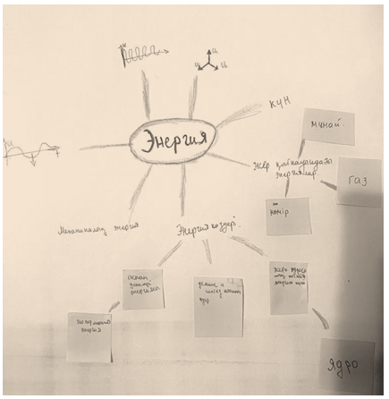

Сурет 1 «Энергия» тақырыбында класстер

Оқушылар қолға берілген материал бойынша топтарда жұмыс істеді, сабақ бойы эксперименттер жасады, есептер шығарады және сұрақтарға жауап береді. Сабақтың соңында, өз тобының ішінде олар әрқайсысына сабақтағы жұмысы үшін белгі қойып, оны негіздеуі керек.

Үлгерімі төмен оқушылар үшін тәжірибелерді көрсету – бұл көргендердің жаңалығы мен әсемдігімен назар аударатын күшті ынталандыру. Электр тізбектерін зерттеу кезінде мен студенттерге зерттеуші болуды ұсындым. Балалар схемаларды жинайды, өлшеу нәтижелерін алады, өз қорытындыларын жасайды, содан кейін оларды оқулықтағы қорытындылармен салыстырды, олардың (тұжырымдардың) бірдей екендігіне көз жеткізеді. Мұндай жұмыстан оқушылар қанағат алады және таным қуанышын сезінеді. Ол шығармашылық тәуелсіз тапсырмаларға мыналарды жатқызамын: кроссворд жасау, құрылғыны жетілдіру, схеманы ойлап табу. Мысалы, «электр тогының қуаты» тақырыбын зерделеу кезінде мен балаларды үйде тұрмыстық техниканы зерттеуге, олардың қуатын білуге және оларды қауіпсіз пайдалану үшін ұсыныстар жасауға шақырамын. Мен өз сабақтарымда энергияны үнемдеу мәселелеріне көп көңіл бөлемін.

Мен физикадағы зерттеу есептерінің бірнеше мысалын келтіремін.

1. Жылдамдығы 60 км/сағ жеңіл көлік А нүктесінен В нүктесіне дейін неше уақытта жетеді? Арақашықтық 123 км.
2. Велосипедші 3 сағатта 20 км/сағ жылдамдықпен қанша километр жол жүреді?
3. Жаяу жүргінші 520 метр жолды 8 минутта жүріп өтті. Ол қандай жылдамдықпен жүрді?
4. Схемаларын сызып көрсетіңіз.

Тәжірибе сабақтарында сараланған тәсілдер бойынша тапсырмаларды бөліп беруге тырыстым және нәтижесінде оқушылар басқа білімі жоғарғы немесе төмен балаларға қарамай әркім өз жылдамдығында орындады. Саралау әдісінің ең жақсы функциясы балалар өздеріне деген сенімді күшейтеді және әр шығарған есептен ләззәт алады. Есеп деңгейінің қандай екеніне қарамастан бісекелестікке түсіп төмен баға алып жүрген оқушылардың өзі жаңа деңгейге көтерілгенін байқадық.Оқытуға сараланған көзқарас әркімге өзін жақсы жағынан көрсетуге және өзін құрметке лайық тұлға ретінде көрсетуге мүмкіндік береді.

ЕБҚ бар оқушылармен жұмыс жасаған әлде қайда қиын екенін түсіндім. Әрқашан мұғалімнің ыстық ықыласын күтіп отырады немесе мұғалімнің ол балаға мүлдем қарамағанын қалайды. Бұл мәселенің шешімі ЕБҚ бар оқушы алдыңғы қатарда басты назарда болу керек. Жұмыс істей келе олардың физикаға деген қызығушылығын ашып бастадым. Жасалған жұмыстар: тек есеп пен теорияға шектелмей маккеттермен айналысу болды. Яғни қайықтың макеті, мотоцикл, аспан сферасы (сурет 3 - 4) т. с. с.

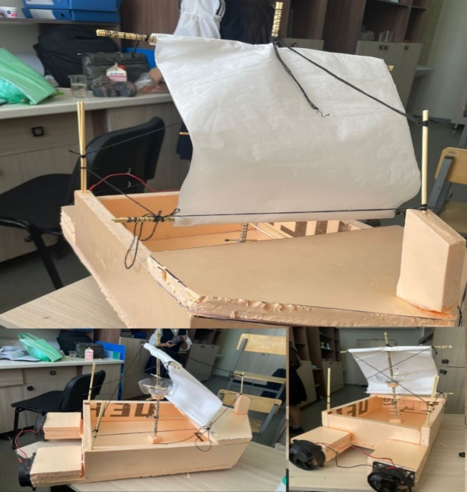 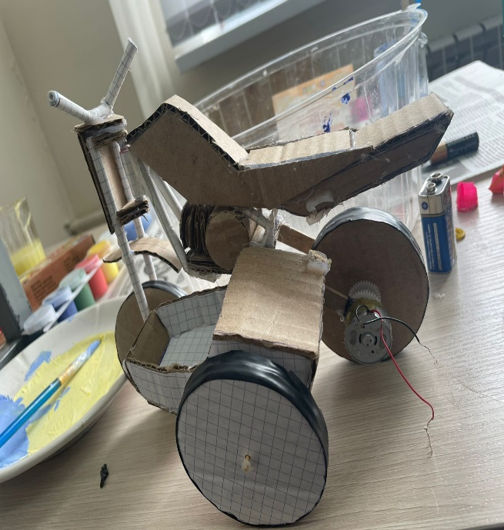

Сурет 2 Көліктердің макеті

Бұл мотоциклді (сурет 2) тірек – қимыл қозғалысында ақауы бар оқушымен бірігіп жасадық. Макет оқушының физика пәніне деген қызушылығын арттыра түсірді. Макеттер арқылы оқушыны мұғалім өзіне тарта алатынын, тіл табыса алатынын түсіндім.

Аспан сферасына келетін бұл физикаға деген қызығушылықтарын ашу үшін бірігіп жасалынған жұмысты келесі 4 суреттен байқауға болады. Яғни, әр ғаламшарда QR код болады (сурет 4). Кодты ашу арқылы ғаламшарлар жайлы мағлұмат шығады. Мағлұмат екі түрлі форматта: аудио және текст. Бұлай жасалу себебі нашар еститін оқушылар мен нашар көретін оқушыларға арналған. Ал қарапайым оқушылар екі форматта да қарай беруіне болады. Бұл макет арқылы біз оқушыларға планеталар жайлы түсінік бере аламыз. Кітаптағы мәліметті оқушылар оқымауыда мүмкін. Ал макет арқылы оған ынтасы артып, ықыласы ашылады.

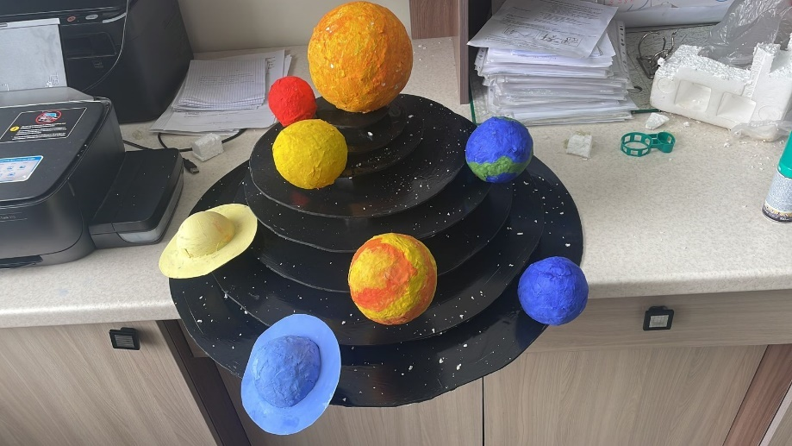

Сурет 3 Аспан денелері макеті

Мектеп ішінде жаратылыстану апталығында бірінші орын иеленген макет болды. Бұл орынды алған оқушылардың сабаққа деген құштарлықтары артты. Балаларға макетпен жұмыс жасау ұнады және аспан денелерінің салыстырмалы түрдегі пішіндерін көзбен көріп қолмен ұстай алды.

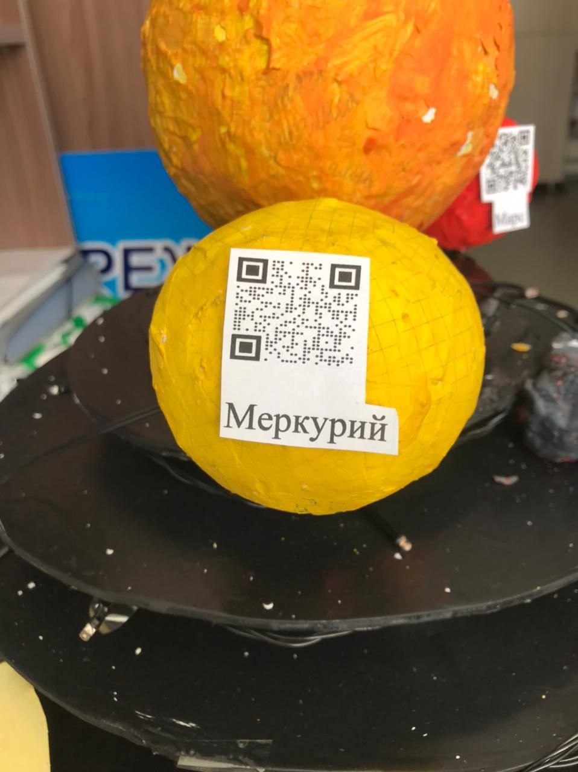

Сурет 4 Меркурий ғаламшарына анықтама

Ерекше білім беру қажеттіліктері бар оқушыларға арналған арнайы әдістер

1. Көру қабілеті бұзылған оқушылар үшін:

- Тактильдік құралдар: Тактильдік диаграммалар, графиктер және модельдер.

- Аудио материалдар: Дыбыстық жазбалар, аудио оқулықтар, лекциялар.

- Брайль жүйесі: Физика пәніне арналған оқу материалдарын Брайль шрифтінде басып шығару.

2. Есту қабілеті бұзылған оқушылар үшін:

- Визуалды материалдар: Диаграммалар, графиктер, суреттер, видеоматериалдар.

- Жазбаша нұсқаулар: Тапсырмаларды жазбаша түрде беру.

- Жест тілі: Жест тілі мамандарының қатысуы, жест тілі арқылы түсіндіру.

3. Сөйлеу қабілеті бұзылған оқушылар үшін:

- Жазбаша және визуалды құралдар: Жазбаша тапсырмалар, диаграммалар, графиктер, схемалар.

- Компьютерлік технологиялар: Сөйлейтін құрылғылар, мәтіндік хабарламаларды дыбыстыққа айналдыратын бағдарламалар.

- Тіл терапиясы: Тіл терапевтінің қатысуы, сөйлеу жаттығулары.

Бұл әдістемелер мен тәсілдер ерекше білім беру қажеттіліктері бар оқушылардың физика пәнінен ғылыми-шығармашылық ойлау дағдыларын қалыптастыруға бағытталған. Олар оқушылардың білім алу процесін жеңілдетіп, олардың шығармашылық және ғылыми қабілеттерін дамытуға мүмкіндік береді.

**Пайдаланған әдебиеттер тізімі**

1. Б.М.Ысқақов, А.А.Ағылұқов, Н.Б.Шамбулов. Физикадан есеп шығару мысалдары./Алматы, Мектеп. 1987ж.

2. Е.В.Фирганг. Руководство к решению задач по курсу общей физики. М., Высшая школа, 1998 г.

3. Ә.Көшеров. Физика пәнінен есептер түрлері. Шымкент. 1998ж.

4. А.Т.Анарбаева. Физика есептерін шығару тәсілдері. Алматы, Мектеп. 1987 ж